Vaginoplastie.

Na de bevalling kunnen vrouwen klagen over vaginale laksheid als gevolg van het uitrekken van weefsel en het scheiden van spieren. Dit gebrek aan tonus kan bijdragen aan seksuele disfunctie.
Vaginoplastiek helpt om de afgescheiden spieren bij elkaar te brengen en overtollig slijmvlies uit de achterkant van de vagina te verwijderen. De buitenste huid kan ook worden verwijderd voor een esthetisch resultaat.
Deze procedure maakt een vernauwing van de vaginale holte mogelijk, wat kan helpen bij het verbeteren van de seksuele bevrediging.
Ons team kan u, samen met onze gynaecoloog, helpen om uw intieme welzijn te herwinnen.
Een vaginoplastie in combinatie met een labiareductie kan een totale vaginale verjonging bewerkstelligen.
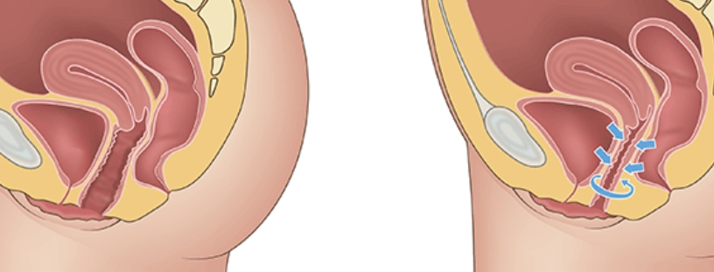
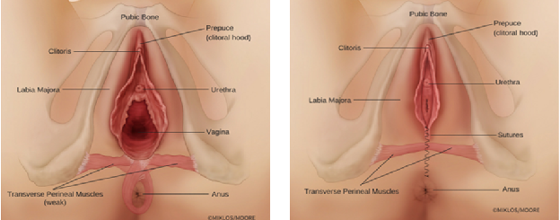

Richtlijnen voor en na de operatie:
Voor de operatie:
- Na middernacht is het verboden om te eten, te drinken of te roken.
- Het is verboden om aspirine (of andere medicijnen die acetylsalicylzuur bevatten) in te nemen gedurende 10 dagen voor de ingreep;
- Op de dag van de ingreep is het raadzaam om geen make-up of nagellak te dragen.
- Op de dag van de operatie is het raadzaam om geen contactlenzen te dragen.
- Op de dag van de operatie is het raadzaam om geen sieraden te dragen.
- In de ochtend voor de operatie moet het lichaam worden gewassen met een antiseptische zeep zoals Betadermyl (verkrijgbaar in de apotheek).
Het is verplicht om steunkousen te dragen op de dag van uw operatie.
Koop de lange versie boven de knieën. U kunt ze kopen in uw apotheek of in de kliniek (30€).

Na de operatie:
- De patiënt kan de dag van de operatie naar huis gaan.
- Pijn kan gevoeld worden en er kan zwelling optreden. In ieder geval zullen deze symptomen vrij snel verdwijnen. Het is raadzaam om Dafalgan (paracetamol) 1 g, 4 keer per dag in te nemen, afgewisseld met Ibuprofen 600 mg, 3 keer per dag, en eventueel Oxynorm instant 5mg, 2 x per dag. Oxynorm moet worden stopgezet in geval van misselijkheid.
- Antibiotica worden voorgeschreven en moeten twee keer per dag gedurende 10 dagen worden ingenomen.
- Het is raadzaam om de eerste week na de operatie katoenen ondergoed te dragen en het getroffen gebied zeer zorgvuldig te drogen. Wij raden ook aan om na elk toiletbezoek de vagina te spoelen met lauw water.
- Het is niet aan te raden om in de maand na de operatie geslachtsgemeenschap te hebben.
- De eindresultaten kunnen na ongeveer een maand worden geëvalueerd.
- De procedure laat geen zichtbare littekens achter en zorgt ervoor dat de kleine schaamlippen hun volledige gevoeligheid behouden.
- Het wordt aanbevolen om geen zware voorwerpen te dragen en niet te sporten gedurende 4 weken na de operatie.
- Het is aan te raden om na 2 weken te beginnen met de mucogyne-zalf. Masseer deze zalf in en uit de vaginawand om littekens te voorkomen.

